***Таблица истинности для асинхронного RS триггера с прямыми входами***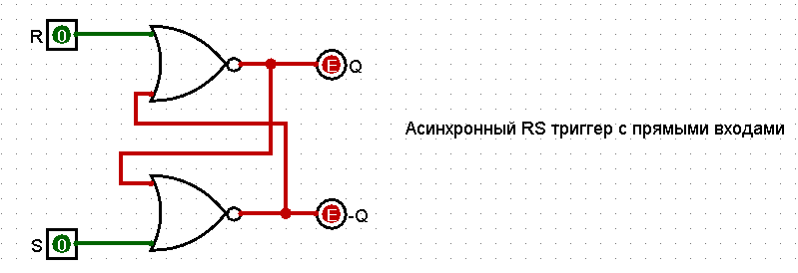

|  |  |  |  |  |
| --- | --- | --- | --- | --- |
| S | R | Q | Q̄ | Прим. |
| 0 | 0 | Qi-1 | Q̄ i-1 | хранение |
| 1 | 0 | 0 | 1 | устан. 0 |
| 0 | 1 | 1 | 0 | устан. 1 |
| 1 | 1 | 0 | 0 | запрет |

**Таблица истинности для асинхронного RS триггера с инверсными входами**

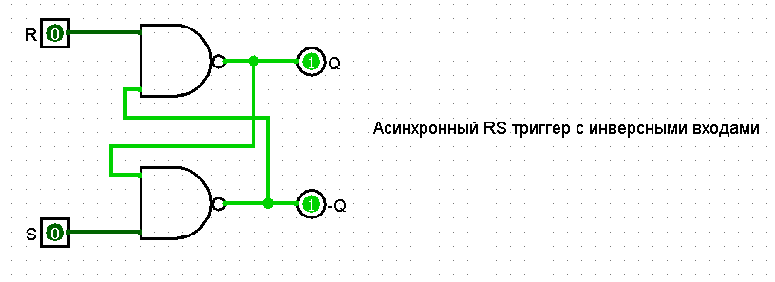

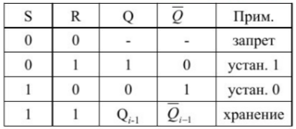

**Таблица истинности для синхронного RS триггера**

Изображение выглядит как текст, число, снимок экрана, прямоугольный

Контент, сгенерированный ИИ, может содержать ошибки.

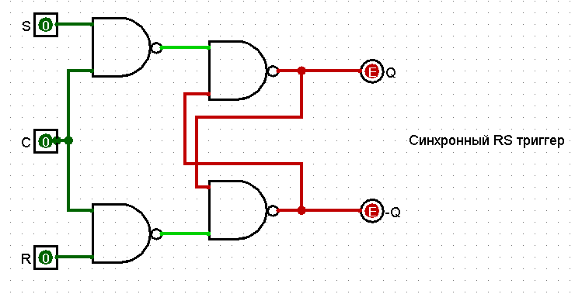

**Таблица истинности и временная диаграмма для S-триггера**

Изображение выглядит как текст, число, Шрифт, линия

Контент, сгенерированный ИИ, может содержать ошибки.

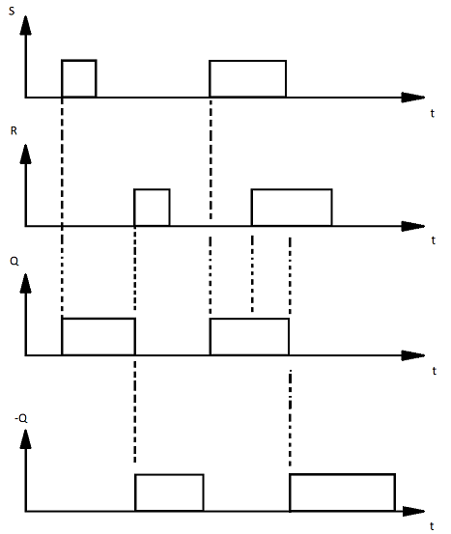

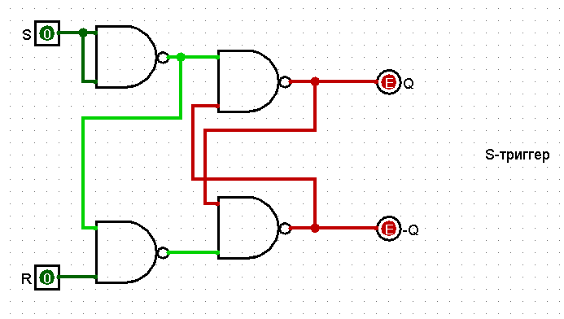

**Таблица истинности и временная диаграмма для R-триггера**

Изображение выглядит как текст, число, Шрифт, линия

Контент, сгенерированный ИИ, может содержать ошибки.

Изображение выглядит как диаграмма, линия, Технический чертеж, План

Контент, сгенерированный ИИ, может содержать ошибки.

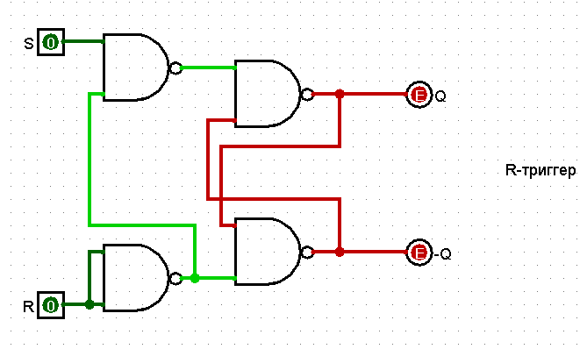

**Таблица истинности и временная диаграмма для E-триггера**

Изображение выглядит как текст, Шрифт, число, снимок экрана

Контент, сгенерированный ИИ, может содержать ошибки.

Изображение выглядит как диаграмма, Технический чертеж, План, линия

Контент, сгенерированный ИИ, может содержать ошибки.

